鎰威科技－前端切版實作

請依照下列規範及需求完成此切版實作，並請提供成品的網址或原始碼。

**視覺稿：**

<https://www.figma.com/file/CGHM3bvOXhR9oW94iflkMq/%E5%89%8D%E7%AB%AF%E9%9D%A2%E8%A9%A6%E8%80%83%E9%A1%8C?node-id=0%3A1>

**視覺稿說明：**

1. 點選UI元件後，在右側上方的Inspect分頁可以查看可以查看樣式。

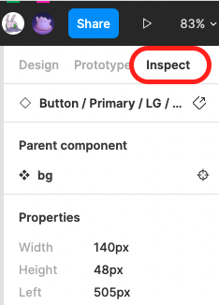

1. 請自行下載icon：先選到欲下載的icon，再到右側的Design分頁找到Export icons即可匯出。

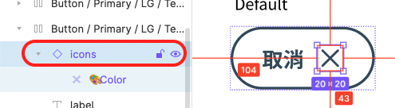 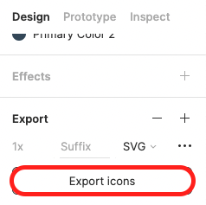

**頁面功能需求說明：**

* 請依照視覺稿之設計進行切版。
* **必要功能：**

1. 表單內的欄位需驗證必填及輸入值的格式，若未通過驗證請顯示相對應的樣式及錯誤訊息：  
   name 只能輸入中英文、phone 只能輸入數字且長度須為10碼以及需為手機格式、 Amount of consumption 只能輸入數字且最小為0。  
   必填驗證未通過請提示『required』、格式驗證未通過請提示『wrong format』。
2. 表單內的『店家』欄位：請使用datalist或其他寫法達成相同模糊搜尋功能，若在option 中過濾不到輸入值，需提示『no result』。
3. submit 按鈕：若有一個欄位驗證不通過則無法 submit、 submit 後要顯示成功/失敗。
4. FORM 按鈕：點擊後往下smooth捲動到FORM表單。
5. RWD（最小螢幕寬414pixel，最大螢幕寬至少1920pixel）

* **選擇性加分功能：**完成必要功能後可以挑戰看看加分功能

1. 按鈕及icon的動畫。
2. 針對行動裝置優化UX。

**加分項目：**

1. 使用Vue開發。
2. 遵照 Airbnb JavaScript Style Guide 或是 Google JavaScript Style Guide（以 Airbnb 尤佳）。
3. 使用 Sass/SCSS （以 SCSS 尤佳）。